姓名：徐建霞 学号：20211309055

实验报告四：骑士周游问题

实验目的
- 熟练掌握深度优先搜索的算法新思想；
- 利用深度优先搜索的图搜索算法解决骑士周游问题；
- 对比广度优先搜索，总结深度优先搜索的算法特点。

思路分析

问题描述
在n*n的棋盘上，指定马的初始位置，按照“马走日”的规则，给出马跳过棋盘每格恰好一次最后回到出发位置的⼀种跳法。把这样的走棋序列称为一次“周游”。
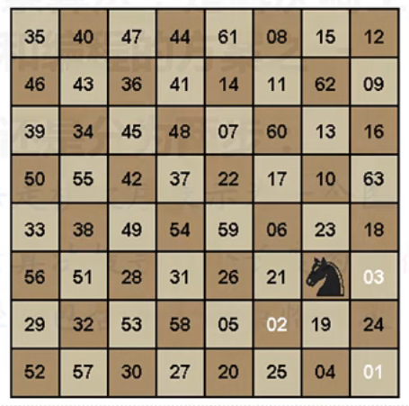

解决方案
采用图搜索算法是解决骑士周游问题最容易理解和编程的方案之一。
- 将合法走棋次序表示为一个图
- 采用图搜索算法搜寻一个长度为（行×列-1）的路径，路径上包含每个顶点恰一次。采用深度优先的算法，如果沿着单支深入搜索到无法继续（所有合法移动都已经被走过了）时，路径长度还没有达到预定值（如8×8棋盘为63）那么就清除颜色标记，返回到上一层，换一个分支继续搜索。

Python实现

（1）原始算法
from pythonds.graphs import Graph
def knightGraph(bdSize):
ktGraph = Graph()
for row in range(bdSize):
for col in range(bdSize):
nodeId = posToNodeId(row,col,bdSize)
newPositions = genLegalMoves(row,col,bdSize)
for e in newPositions:
nid = posToNodeId(e[0],e[1])
ktGraph.addEdge(nodeId,nid)
return ktGraph

def genLegalMoves(x,y,bdSize):
newMoves = []
moveOffsets = [(-1,-2),(-1,2),(-2,-1),(-2,1),
(1,-2),(1,2),(2,-1),(2,1)]
for i in moveOffsets:
newX = x + i[0]
newY = y + i[1]
if legalCoord(newX,bdSize) and legalCoord(newY,bdSize):
newMoves.append((newX,newY))
return newMoves

def legalCoord(x,bdSize):
if x >= 0 and x < bdSize:
return True
else:
return False

def posToNodeId(row,col,bdSize):
return row*bdSize + col

def knightTour(n,path,u,limit): # n层次，path路径，u当前顶点，limit搜索总深度
u.setColor('gray')
path.append(u) # 当前顶点加入路径
if n < limit:
nbrList = list(u.getConnections()) # 对所有合法移动逐一深入
i = 0
done = False
while i < len(nbrList) and not done:
if nbrList[i].getColor() == 'white': # 选择白色未经过的顶点深入
done = knightTour(n+1,path,nbrList[i],limit) # 层次加1，递归深入
i = i + 1
if not done: # 无法完成总深度，回溯，试本层下一个节点
path.pop()
u.setColor('white')
else:
done = True
return done

改进版：采用启发式算法
# 骑士周游算法改进代码：
def orderByAvail(n):
resList = []
for v in n.getConnections():
if v.getColor() == 'white':
c = 0
for w in v.getConnections():
if w.getColor() == 'white':
c = c + 1
resList.append((c,v))
resList.sort(key=lambda x: x[0])
return [y[1] for y in resList]

运行结果
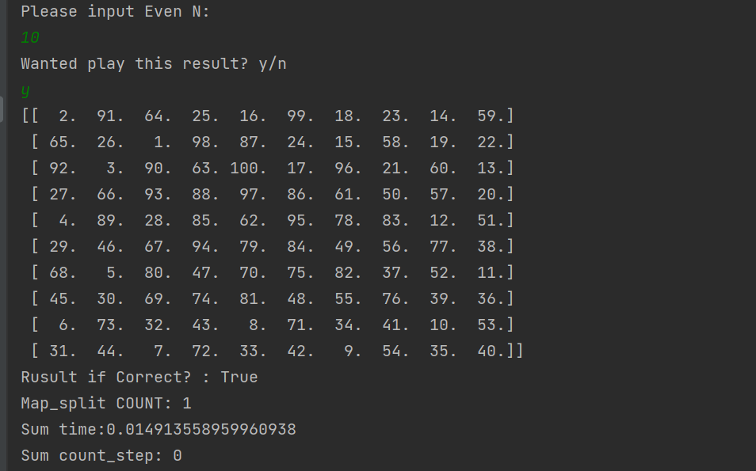

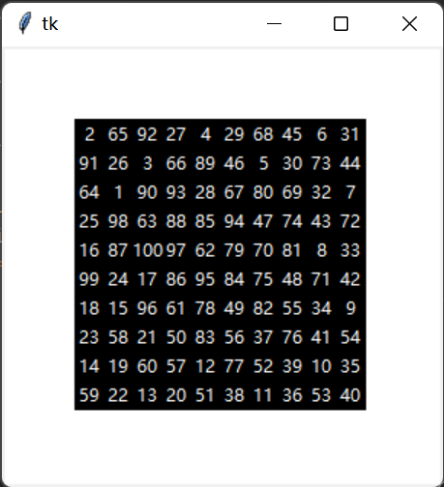

实验总结

深度优先搜索算法的特点
深度优先搜索是沿着树的单支尽量深入向下搜索，如果无法继续的程度还未找到问题解，就回溯上一层再搜索下一支。

DFS的两个实现算法
- 一个DFS算法用于解决骑士周游问题，其特点是每个顶点只访问一次；其性能高度依赖于棋盘大小，目前实现的算法，其复杂度为O(k^{n})，其中，n是棋盘格数目。这是一个指数时间复杂度的算法，其搜索过程表现为一个层次为n的树。
- 另一个DFS算法更为通用，允许顶点被重复访问，可作为其他图算法的基础。

启发式深度优先搜索
修改遍历下一格的次序，将u的合法移动目标棋盘格排序为：具有最少合法移动目标的格子优先搜索。采用先验知识来改进算法性能的做法，称作为“启发式规则heuristic”。启发式规则经常用于人工智能领域；可以有效地减小搜索范围、更快达到目标等；

